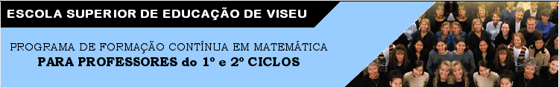
PROGRAMA DE FORMAÇÃO CONTÍNUA EM MATEMÁTICA

PARA PROFESSORES DOS 1.º E 2.º CICLOS
ANO LECTIVO 2007/2008
Resolução de problemas

Algumas capitais europeias da cultura

Considera as seguintes cidades que já foram capitais europeias da cultura:

1985- Atenas (Grécia), 1986- Florença (Itália), 1987- Amesterdão (Países Baixos), 1988- Berlim (Alemanha), 1989- Paris (França), 1990- Glasgow (Escócia/Reino Unido), 1991- Dublin (Irlanda), 1992- Madrid (Espanha), 1993- Antuérpia (Bélgica), 1994- Lisboa (Portugal), 1996- Copenhaga (Dinamarca), 2001- Porto (Portugal), Roterdão (Países Baixos).
De entre as diversas cidades apresentadas, efectua uma lista das quatro que mais desejavas visitar.. P
Partindo de Viseu, utiliza o viamichelin para determinar as distâncias entre as referidas cidades e regista essas distâncias. (http://www.viamichelin.com/viamichelin/int/tpl/hme/MaHomePage.htm)
Se pretendermos efectuar estas visitas de automóvel, qual será o percurso que devemos escolher de forma a efectuarmos o mínimo de quilómetros?

